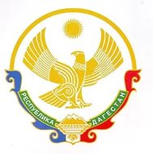
МИНИСТЕРСТВО ОБРАЗОВАНИЯ И НАУКИ РЕСПУБЛИКИ ДАГЕСТАН
ГКОУ РД «Сангарская средняя общеобразовательная школа
Лакского района»
368071.Республика Дагестан,Лакский район с Сангар. sangar.sosh@mail.ru тел:+79285205835

№ 45 «26» апреля 2023г.

ПРИКАЗ
О реализации проекта «Билет в будущее»
Во исполнение приказа Министерства образования и науки Республики Дагестан от 28.02.2023 г. № 10-02-229/
ПРИКАЗЫВАЮ:
- Назначить администратором школы по проекту «Билет в будущее» руководителя дополнительного образования Мусаеву З.А.
- Назначить педагогом - навигатором Мусаеву З.А. и закрепить за ней 6-11 классы.
- Педагогу-навигатору Мусаевой З.А. обеспечить участие в проекте не менее 35 % новых и всех участников прошлого года.
- Контроль за исполнением данного приказа оставляю за собой.

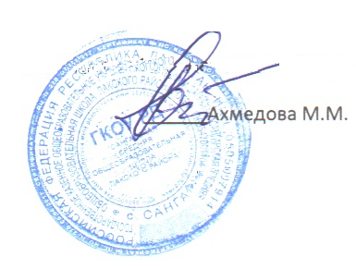

Директор

